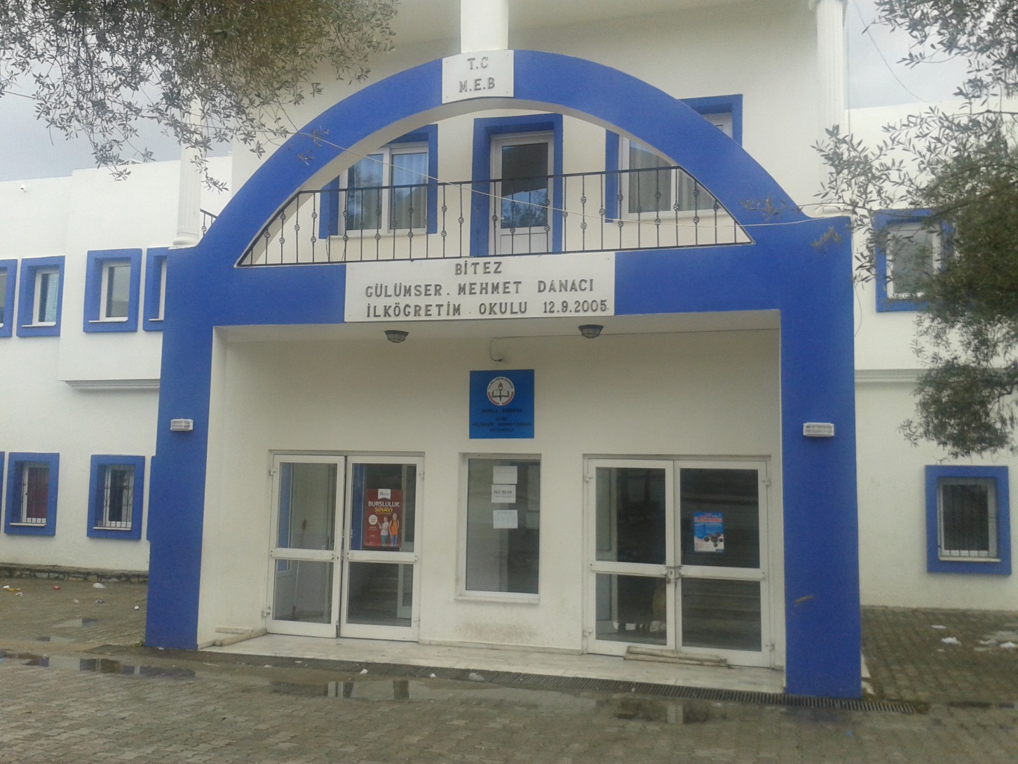



**BİTEZ GÜLÜMSER MEHMET DANACI ORTAOKULU**

**BRİFİNG DOSYASI**

**2017 BODRUM**

**BİTEZ GÜLÜMSER MEHMET DANACI ORTAOKULU**

Bitez Gülümser Mehmet Danacı Ortaokulu “Aile kadar sıcak” şirin bir okuldur. 1998 yılında yapımı tamamlanıp aynı yıl eğitim ve öğretim çalışmalarına başlamıştır.

Kurulduğu günden itibaren okulumuz, sürekli büyüme ve gelişme göstererek, devlet okulları içerisinde çok önemli bir yere gelmiştir. Okulumuzda, yoğun ve hızlı değişimlerin yaşandığı dönemlerin olmasıyla birlikte, okul imkanlarının, veli, öğrenci ve öğretmen kalitesinin çok yüksek olması, başarının sürekli artırmasına neden olmuştur. Bundan dolayı, Bitez Gülümser Mehmet Danacı Ortakulu bu başarının haklı bir gururunu yaşamaktadır.

Bununla birlikte okul camiası, okulumuzun büyüme ve gelişmesinin devam etmesi gerektiği inancını taşımaktadır.

Alışılagelmiş düşüncelerin ötesinde geleceğin eğitim dünyasında etkili olacağına inandığımız öğrencilerin ferdi kabiliyetlerine bağlı olarak geliştirilen eğitim anlayışının ön plana çıkacağı gerçeğidir. Bu noktada bireylerin potansiyellerinin dengeli gelişimi ve özellikle çocuk yaşta başlayan karakter eğitimi hayati öneme sahiptir. İnsanların farklı kişiliklere ve mizaçlara sahip olduğu gerçeğinden hareketle bireylere özgü olarak karakter eğitimi ve potansiyel gelişimi uygulanmalıdır.

Yetkin insana ulaşabilmek için kişinin potansiyellerini en üst seviyede kullanması, kişinin saplantı ve tutkularından kurtulması, zihinsel-duygusal ve fiziksel merkezlerini sağlıklı bir şekilde işlemesi gerektiğine inanıyoruz. Bu nedenle stratejik planlamamızı ve okulumuzun gelecekteki yerini ve hayalimizi bu düşünceler üzerine örgülenmiş bulunmaktayız.

Özlem GİRAY FAYDALI

Okul Müdürü





Okulumuzun 1946 yılından beri hizmet vermektedir.

Okulumuz Bitez Gülümser – Mehmet Danacı İlköğretim Okulu İnşaatı Bodrum’lu Turizm İşletmecisi hayırsever Gülümser ve Mehmet Danacı Çifti tarafından 1997 yılında başlamış 1998 yılının eylül ayında bitirilmiştir. 1998–1999 Eğitim ve Öğretim yılının başında da Bitez Gülümser Mehmet Danacı İlköğretim Okulu olarak Türk Milli Eğitiminin hizmetine girmiştir. Artan nüfusa buna bağlı olarak artan öğrenci sayısı nedeniyle ek binaya ihtiyaç duyulmuştur. 2005 yılında inşaatı tamamlanan bu bina 2012 yılından beri Bitez Gülümser Mehmet Danacı Ortaokulu olarak hizmet vermektedir. Ortaokul olarak dönüşümü gerçekleştikten sonra Devrim KARAKUŞ ve Numan ÇİRİĞ okul müdürü olarak görev yapmıştır. 05.12.2014 tarihinden itibaren de Yusuf ÖZDEN okulumuzda okul müdürü olarak görev yapmaktadır.

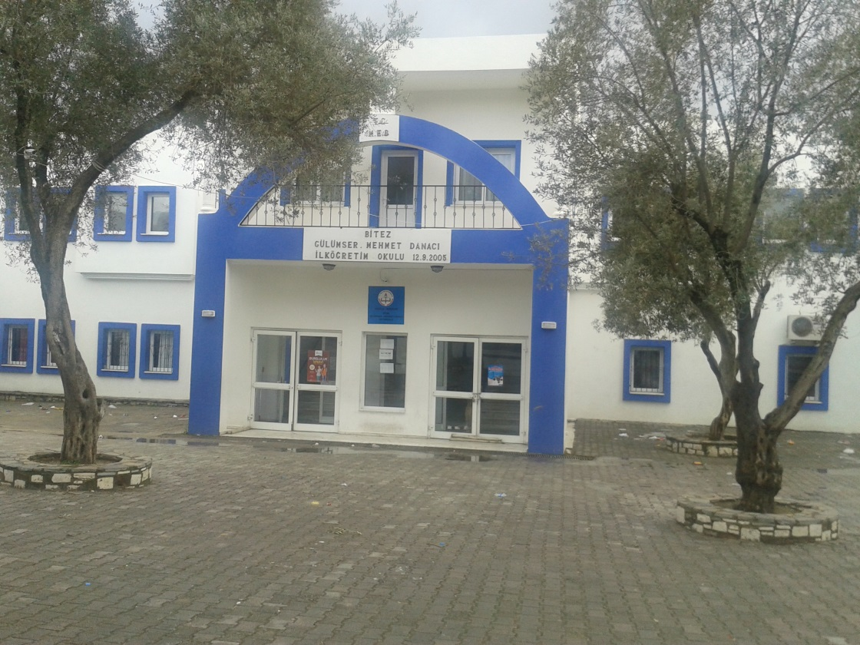

2017-2018 Eğitim-Öğretim yılı itibari ile 18 derslik, 2 Anasınıfı, 36 öğretmen, TYP kapsamında 1 hizmetli ile Bitez’de hizmet vermekteyiz. Okulumuzda 1 kadrolu müdür, 2 kadrolu müdür yardımcısı bulunmaktadır. Öğrenci sayımız anasınıfları dahil 625’tir.